Bac S 2013 Asie Correction © http://labolycee.org
EXERCICE II – CHIMIE ORGANIQUE RELATIVISTE (7,5 points)

1. Étude de la transformation chimique
1.1. (0,25 pt) L’atome le plus électronégatif attire davantage les électrons partagés de la liaison, il est porteur d’une charge partielle négative ; l’autre atome est porteur d’une charge partielle positive.
C – C
et O – H
δ⁺ δ– δ– δ⁺
(0,25 pt) Ainsi on a

1.2. (0,5 pt) On peut envisager que l’atome de carbone central du 2-chloro-2-méthylpropane soit un site accepteur de doublet d’électrons, et que l’atome d’oxygène de l’eau soit un donneur de doublet d’électrons.
1.3. (0,5 pt) Le produit P1 résulte d’une réaction de substitution, en effet l’atome de chlore du 2-chloro-2-méthylpropane a été substitué par un groupe hydroxyle OH.
Le produit P2 résulte d’une réaction d’élimination.
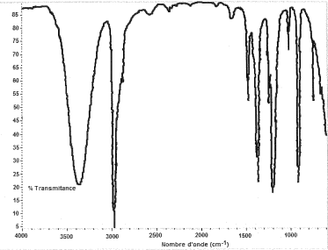
1.4. (0,75 pt)
Groupe O – H : présent

Groupe C – H, C lié à une double liaison :
absent

Groupe C – H, C ayant 4 liaisons covalentes
présent

Groupe C = C : absent

La spectroscopie IR permet d’identifier P1.

1.5. (0,75 pt)
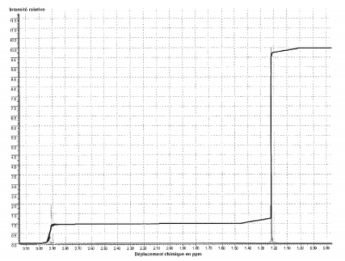
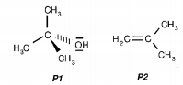
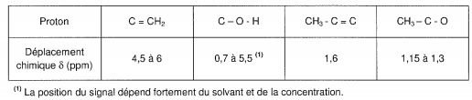
Le spectre de RMN permet d’identifier P1.
9 atomes d’hydrogène équivalents non couplés avec d’autres atomes d’hydrogène : singulet
1 atome d’hydrogène non couplés avec d’autres atomes d’hydrogène : singulet

1.6. (0,25 pt) Comme le produit de la réaction est P1, la réaction étudiée est une substitution.
1.7. (0,25 pt) Écrivons l’équation de la réaction : (CH₃)₃CCl + H₂O → (CH₃)₃COH + Cl– + H⁺
Au cours de la réaction des ions apparaissent dans le milieu réactionnel, ainsi l’augmentation de la conductivité permet de suivre l’avancement de la réaction.
2. Étude de la cinétique de la réaction.
2.1. (0,25 pt) Pour l’expérience A₃, à la date t = 1200 s, on constate que la conductivité σ est devenue presque constante : la réaction est terminée. Or à cette même date, pour les expériences A₂ et A₃ la conductivité augmente encore. La durée de réaction est plus courte pour l’expérience A₃, ainsi la vitesse de réaction est plus élevée lorsque la température est plus forte.
Remarque : Le raisonnement ci-après a été donné par de nombreux candidats et accepté comme étant juste, mais il n’est pas rigoureusement correct car l’énoncé indique que K est une constante qui dépend de la température.
Pour une durée de 1200 s, σ_{A3} > σ_{A2} > σ_{A1} comme σ = K.x on en déduit que
x_{A3} > x_{A2} > x_{A1}.
Pour une même durée, plus l’avancement est élevé et plus la vitesse de réaction est grande.
On constate que la vitesse de réaction est plus grande lorsque la température est plus élevée.

2.2. (0,5 pt) Pour l’expérience A₃, à la date t = 1200 s, on constate que la conductivité σ est devenue presque constante : la réaction est terminée. Or à cette même date, pour l’expérience B la conductivité augmente encore. La durée de réaction est plus courte pour l’expérience A₃, ainsi la vitesse de réaction est plus élevée lorsque la proportion eau / acétone est plus élevée.
Remarque : Le raisonnement ci-après a été donné par de nombreux candidats et accepté comme étant juste, mais il n’est pas rigoureusement correct car l’énoncé indique que K est une constante qui dépend du mélange considéré.
σ_{B}(t = 1200 s) < σ_{A3}(t = 1200 s)
La diminution de la proportion eau / acétone (Exp. B) a pour conséquence une diminution de la vitesse de réaction.

2.3. (0,25 pt) Le temps de demi-réaction est la durée au bout de laquelle l’avancement atteint la moitié de sa valeur finale.

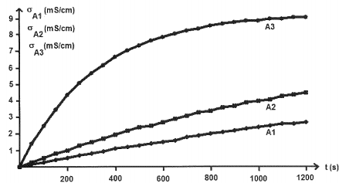
2.4.
σ(x_{f})

σ(x_{f}/2)

t_{1/2} = 2,0×10² s

(0,5 pt)

3. Cinétique relativiste.
3.1. (0,5 pt) Le temps propre est la durée mesurée dans le référentiel propre, c'est-à-dire dans le référentiel de l’engin spatial où les événements émission 1 et émission 2 du signal lumineux ont lieu au même endroit.
3.2. (0,25 pt) Les deux référentiels étudiés sont le référentiel propre qu’est l’engin spatial et le référentiel lié à la Terre (et aux balises).
3.3. (0,25 pt) Δt_{P} durée propre et Δt_{m} durée mesurée.
3.4. (0,25 pt) Δt_{P} mesurée dans l’engin spatial et Δt_{m} mesurée dans le référentiel lié à la Terre.
3.5. (0,25 pt) Pour mesurer Δt_{P} une seule horloge suffit, les événements début de la réaction et x(t = t_{1/2}) ont lieu au même endroit.
3.6.
(0,25 pt) = 1,7
Δt_{m} = γ.Δt_{P}
(0,25 pt) Δt_{m} = = 1,7×10³ s
3.7. (0,25 pt) Δt_{m} > Δt_{P}.
La vitesse du vaisseau spatial est très élevée et proche de celle de la lumière, elle entraîne une dilatation des durées pour un observateur situé dans le référentiel lié à la Terre.
3.8. (0,25 pt) La dilatation des durées est constatée expérimentalement avec des particules cosmiques que sont les muons. Leur durée de vie est plus grande mesurée sur Terre que dans leur référentiel propre.

